Фотомарафон «Зиме навстречу» стартовал в Южнопортовом
07.12.2020
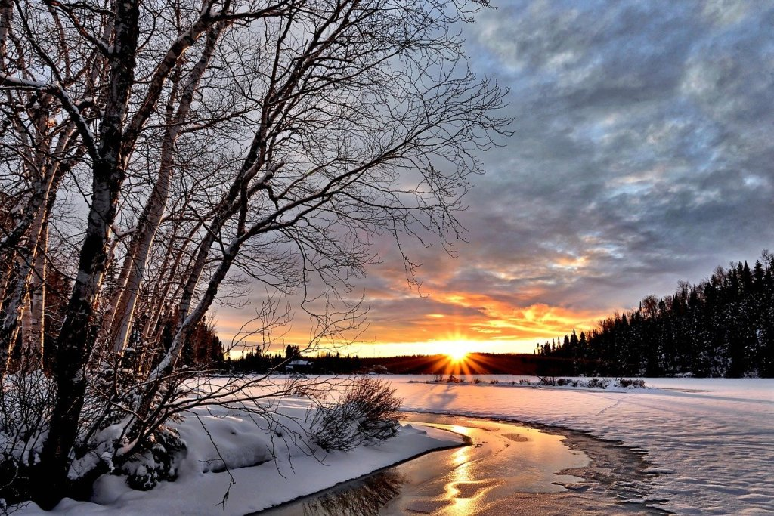
Праздничный фотомарафон «Зиме навстречу!» запустили в Южнопортовом. Он будет проходить в социальных сетях библиотеки №121-124 до 28 декабря. Снимки не обязательно должны быть сделаны на территории района.
— Мы призывает участников делиться впечатлениями от зимы и присылать интересные фото зимних пейзажей любимых мест. Мы уже получили первые фотографии настоящего севера – из Онеги в Архангельской области. Великолепные снимки прислал нам Михаил Седов, — рассказали в библиотеке.
Фотографы могут прислать от трех до семи снимков на почту yujlibs121_124@cbsuvao.ru. Все они будут публикованы на страницах библиотеки в соцсетях.

Адрес страницы: http://uvao.mos.ru/presscenter/news/detail/9507399.html
Префектура Юго-Восточного административного округа города Москвы

